

福岡

***国際協力募金のお願い***

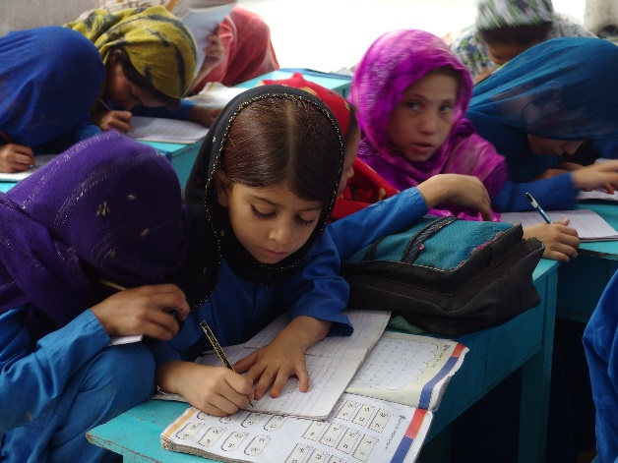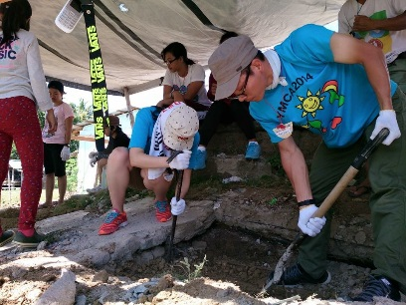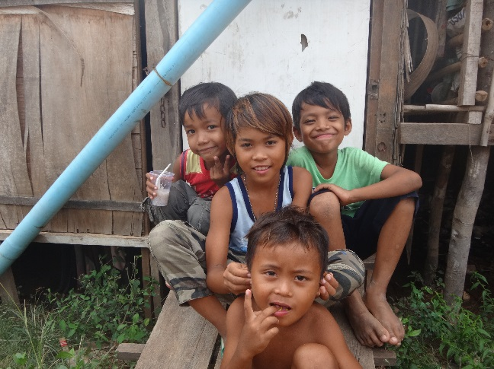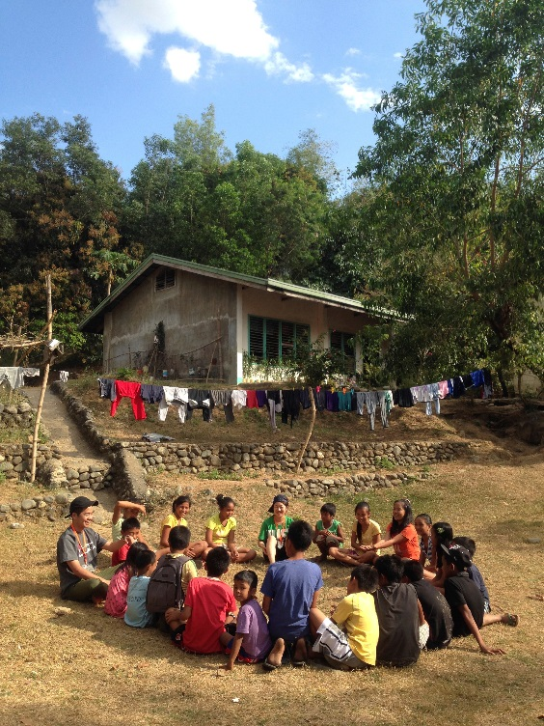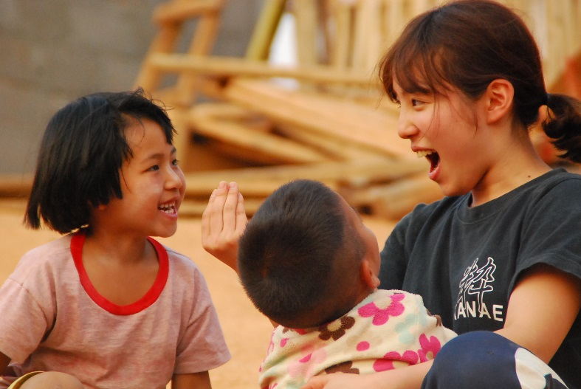**子どもが、未来を創る。　かけがえのない　いのちと平和**

ＹＭＣＡ国際協力募金は、すべての人々が

国・民族・宗教の違いを超え、平和に生き生きと

暮らせる社会を作り出すための国際協力・地域奉仕活動に用いられます。

目標額：200,000円

期間：2017年11月11日～2018年3月31日

募金は以下の活動のために用いられます。

* 福岡ＹＭＣＡの青年たちが国際でのプログラムに参加するために
* 福岡ＹＭＣＡが取り組む国内外における緊急災害支援のために
* 日本ＹＭＣＡ同盟を通した活動のために

（アフガニスタン難民支援、東ティモール支援など）

＊国際協力募金は封筒にお名前金額をご記入の上直接窓口にお持ちいただくか、郵便振替にてお振込みください。

＊ご協力いただいた方のお名前を福岡YMCAニュースと館内に掲示させていただきます。

お問い合わせ

●福岡ＹＭＣＡ国際協力募金事務局●　担当：**平岡**

TEL（092）831-1771　E-mail：info@fukuokaymca.org

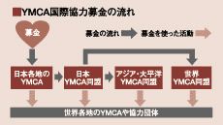YMCA国際協力募金の流れと募金の方法について

**12月16日（土）各時間帯で福岡市内各地にて街頭募金を予定しております。通りがかりの際にはぜひ募金をお願いします。また街頭で募金を呼びかけてくれるボランティアも募集しています。**

*街頭募金で…。*

*YMCA窓口や*

*募金箱で…。*

**YMCA各センターにて募金箱を設置、　　また持ち帰られるミニ募金箱も無料配布しています。ご家庭で少しずつ募金をためて、YMCAまでお持ちください。**

ＹＭＣＡ各センターにて募金箱を設置、また持ち帰られるミニ募金箱も無料配布しています。ご家庭で少しずつ募金をためて、ＹＭＣＡまでお持ちください。

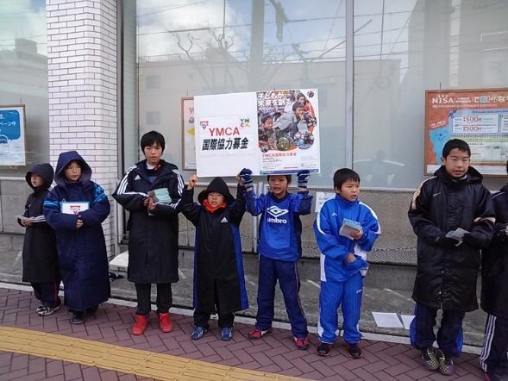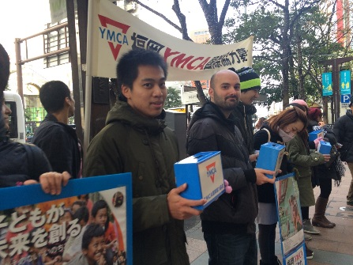

街頭に立って募金を呼びかけたい！

**街頭募金活動場所とスケジュール　12/16（土）**

|  |  |  |
| --- | --- | --- |
| エリア | 1. 中央区 | ②博多区 |
| 活動場所 | **天神ソラリアステージ　または、ツインビル前** | **博多駅博多口前歩道２か所** |
| 時間 | **１３：００～１４：３０** | |

※　現地にはスタッフがYMCAののぼりを持って待機しています。

※　途中参加、途中解散での参加でもかまいません。まずはお電話、またはメールにてお問い合わせください。

* 当日は非常に冷え込む可能性もあります。防寒対策はしっかりとお願いいたします（特に足元が冷えます）。
* 小雨決行です。あまりに雨がひどい場合はＹＭＣＡより参加者の皆様へお電話を差し上げます。
* 現地集合・現地解散です。

福岡ＹＭＣＡ　　　　クリスマス礼拝・祝会のお知らせ

街頭募金の活動終了後に福岡YMCA七隈本館にてクリスマス礼拝、祝会を開催いたします。ぜひ、ご参加ください。

日時：１２月１６日　　礼拝（16：00～16：30）

　　　　　　　　　　　　　 祝会（16：30～17：30）

場所：福岡ＹＭＣＡ七隈本館103教室

「いと高き所には栄光、神あれ、地には平和、御心に通う人あれ」

ルカによる福音書２章１４節より